**CUIDADO COM OS HISTOGRAMAS!**

Antes de entrar nesse tema, é importante mostrar alguns problemas sobre a análise exploratória:

* Gráficos de pizza: Mais difícil de diferenciar os tamanhos e fica muito poluído quando há muitas categorias a serem analisadas

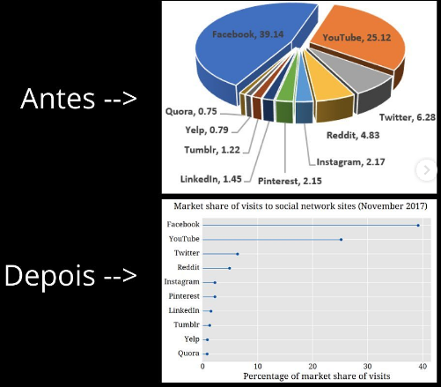

* Gráficos com dois eixos Y: Pode mudar a forma com que interpretamos a depender da escala utilizada, podendo induzir o analista a errar.
* Cuidado com escalas:

